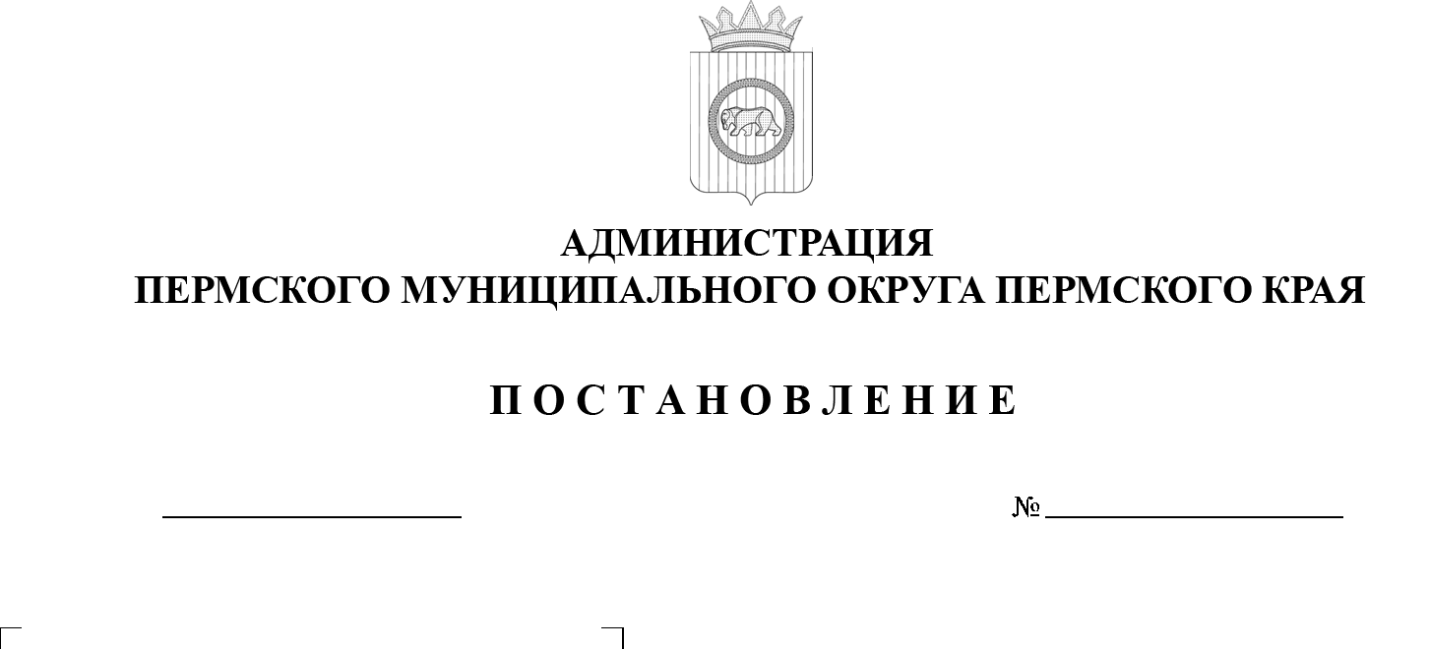
О внесении изменений в постановление администрации Пермского муниципального округа Пермского края от 19 ноября 2025 г. № 299-2025-01-05.С-567 «Об утверждении Порядка предоставления субсидий субъектам малого и среднего предпринимательства на возмещение затрат на участие в выставках, ярмарках субъектов малого и среднего предпринимательства»

В соответствии с постановлением Правительства Российской Федерации от 25 октября 2023 г. № 1782 «Об утверждении общих требований к нормативным правовым актам, муниципальным правовым актам, регулирующим предоставление из бюджетов субъектов Российской Федерации, местных бюджетов субсидий, в том числе грантов в форме субсидий, юридическим лицам, индивидуальным предпринимателям, физическим лицам и проведение отборов получателей указанных субсидий, в том числе грантов в форме субсидий», пунктом 6 части 2 статьи 30 Устава Пермского муниципального округа Пермского края,
администрация Пермского муниципального округа Пермского края ПОСТАНОВЛЯЕТ:
1. Внести в постановление администрации Пермского муниципального округа Пермского края от 19 ноября 2025 г. № 299-2025-01-05.С-567 «Об утверждении Порядка предоставления субсидий субъектам малого и среднего предпринимательства на возмещение затрат на участие в выставках, ярмарках субъектов малого и среднего предпринимательства» (в редакции постановления администрации Пермского муниципального округа Пермского края от
29 декабря 2025 г. № 299-2025-01-05.С-673) следующие изменения:
1.1. преамбулу изложить в следующей редакции:
«В соответствии с подпунктом 3 пункта 2 статьи 78, статьей 78.5 Бюджетного кодекса Российской Федерации, пунктом 33 части 1 статьи 16 Федерального закона от 06 октября 2003 г. № 131-ФЗ «Об общих принципах организации местного самоуправления в Российской Федерации», статьей 14, частью 1, 2 статьи 16, частью 1 статьи 17 Федерального закона
от 24 июля 2007 г. № 209-ФЗ «О развитии малого и среднего предпринимательства в Российской Федерации», общими требованиями к нормативным правовым актам, муниципальным правовым актам, регулирующим предоставление из бюджетов субъектов Российской Федерации, местных бюджетов субсидий, в том числе грантов в форме субсидий, юридическим лицам, индивидуальным предпринимателям, физическим лицам и проведение отборов получателей указанных субсидий, в том числе грантов в форме субсидий, утвержденными постановлением Правительства Российской Федерации от 25 октября 2023 г. № 1782, пунктом 39 части 1 статьи 5, пунктом 6 части 2 статьи 30 Устава Пермского муниципального округа Пермского края, в целях реализации муниципальной программы «Экономическое развитие Пермского муниципального округа», утвержденной постановлением администрации Пермского муниципального района от 06 декабря 2022 г. № СЭД-2022-299-01-01-05.С-713, постановлением администрации Пермского муниципального округа Пермского края от 26 января 2026 г.
№ 299-2026-01-05.С-16 «Об установлении расходного обязательства Пермского муниципального округа Пермского края на поддержку малого и среднего предпринимательства, на развитие сельскохозяйственного производства, расширения рынка сельскохозяйственной продукции»,»;
1.2. в Порядке предоставления субсидий субъектам малого и среднего предпринимательства на возмещение затрат на участие в выставках, ярмарках субъектов малого и среднего предпринимательства:
1.2.1. пункт 1.6 раздела I изложить в следующей редакции:
«1.6. Информация о субсидии размещается на едином портале (в разделе единого портала) в сети Интернет по адресу http://budget.gov.ru в порядке, установленном Министерством финансов Российской Федерации, в течение 10 рабочих дней со дня, следующего за днем доведения бюджетных ассигнований на предоставление субсидий до Управления.»;
1.2.2. в пункте 2.9 раздела II слова «на расчетный счет» заменить словами «на счет»;
1.2.3. в подпункте 5.3.1 пункта 5.3 раздела V слова «возврат субсидии» заменить словами «возврат средств субсидии».
2. Настоящее постановление опубликовать в бюллетене муниципального образования «Пермский муниципальный округ» и разместить на официальном сайте Пермского муниципального округа в информационно-телекоммуникационной сети «Интернет» (www.permokrug.ru).
3. Настоящее постановление вступает в силу со дня его официального опубликования.

Глава муниципального округа О.Н. Андрианова

